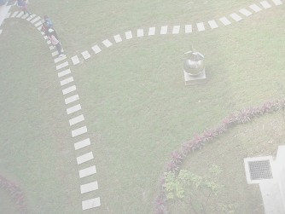
國語預習單 六年 班 號 姓名：
第二單元 藝術與生活 第四課 處處都是美
一、朗讀課文( )遍。
二、本課文體：_________________
三、大意：
⑴段落大意
①以「破題法」開頭：美，散布在( 每個角落 )，俯拾即是。
②靜態之美：用「視覺摹寫兼轉化」的手法，描寫學校外牆的( 彩繪 )之美。
③動態之美：觀賞影片，描寫動態的（ 音樂 ）及（ 舞蹈 ）之美。
④動靜對比之美：以靜態--一座（ 媽媽逗弄孩子 ）的雕塑及動態的（ 親子）活動，來呈現動靜對比之美。
⑤生活處處都是美：引藝術大師（ 羅丹 ）的話：「美，到處都有，對於我們的眼睛，不是缺少美，而是缺少( 發現 )。」來說明要用心發現生活周遭的美，以美化人生。
⑵課文大意：

四、修辭欣賞： 找出課文中【摹寫】、【類疊】、【排比】、【引用】的句子，用筆畫記，並做註明。
五、問題討論(先思考作答，課堂中共同討論後，再用完整的語句回答)
1. 根據課文請以1、2、3、4排出作者行經地點的先後順序?
( )社區 ( )教室 ( )公園 ( )學校圍牆
2. 為什麼作者會再看影片的時候跟著節奏擺動身子？
___________________________________________________________________________
___________________________________________________________________________

3. 課文中所指「創意的壁畫是美；精緻的雕塑是美；和諧愉快的人們也是美；一首好聽的歌，一場精采的表演，□一個愉快的好心情，處處都是美。」指的各是什麼？
1.學校外牆的彩繪 2.公園裡的雕塑 3.兒童遊樂場的親子活動和閒話家常的鄰居 4.影片中街頭藝人唱的歌 5. 影片中街頭藝人的演出 6.心情好時，就能感受生活中的美

4. 你認為生活中還有那些事物可以引起美的感動？

4. 提問練習(讀過了這一課，試著當個〝小老師〞，從課文中提出幾個〝有水準〞的問題來問問同學吧！)

六、補充資料：羅丹小檔案
奧古斯特·羅丹（Auguste Rodin，1840－1917），法國雕塑家。被稱為近代最偉大的浪漫派雕塑家。
羅丹創造一種新的雕塑形式，以不完整的雕塑刻畫人物的造型、情感及動作，如：頭與軀幹，或是只有一隻手。37歲時，羅丹完成「青銅時代」雕塑，先後在布魯塞爾和巴黎展出，由於過於逼真，被輿論誣指為用實體澆模鑄造而成，備受爭議，迫使巴黎沙龍在展出幾天後撤除。40歲時，羅丹完成「施洗者約翰」，獲得一八八O年沙龍雕塑第三名，至此，羅丹才真正成名。接著，他受法國政府委託雕製「地獄之門」，開始創作的黃金時期。他打破工整結構，表現出浪漫主義式的紊亂，人物呈現扭曲、痛苦之狀。代表作品有：「沉思者」(The Thinker)、「吻」(The Kiss)、「美麗的羅米哀爾」()等。

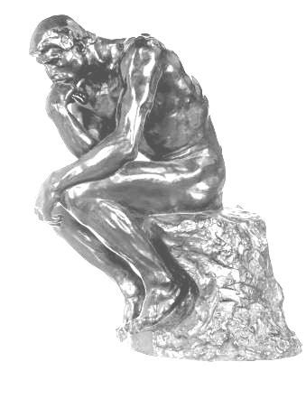 | 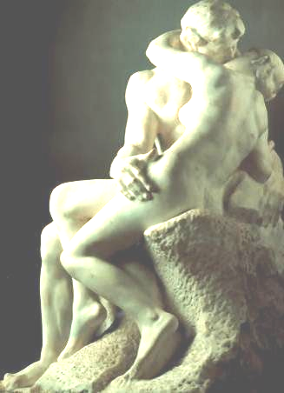 | 